# 任务单 仿QQ登录

## 任务描述：

**可保存状态的登录模块**

**（1）输入用户名和密码，单击登录按钮，跳转到欢迎页面，同时将用户名和密码保存到首选项文件login中。**

**（2）若选中“记住密码”复选框，则再次进入程序时用户名和密码框中自动显示之前保存的信息，不需重新输入。**

**（3）若选中“自动登录”复选框，则再次进入程序时不需登录直接进入欢迎页面。**

**（4）创建选项菜单，可以注销登录和退出程序。**

**（5）每次进入程序，弹出对话框，显示访问程序的总次数，该数据保存在首选项文件access中。**

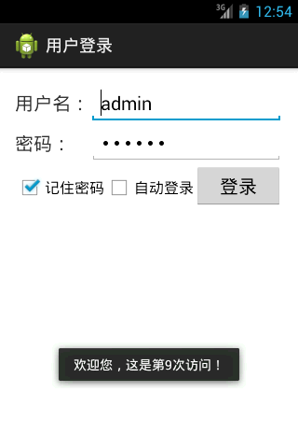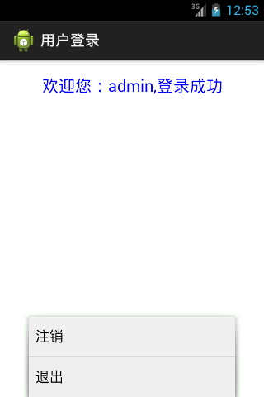

***access.xml***

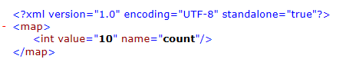

***login.xml***

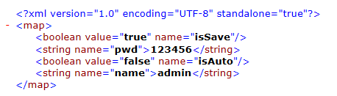

**=======提交规范=======**

**提交word文档，包括布局代码、功能实现代码及运行效果图。**

**运行截图：**

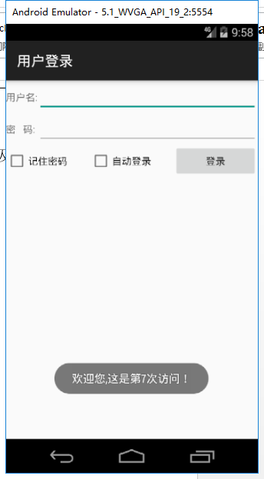

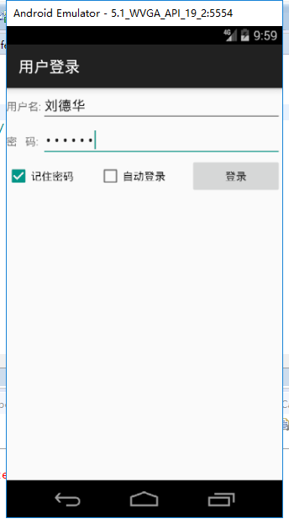

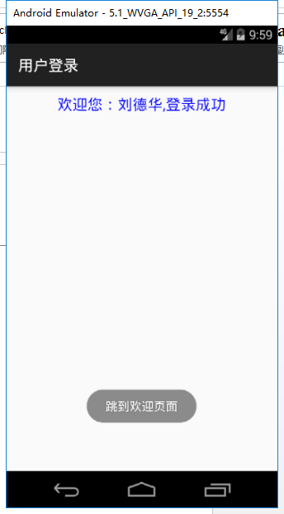

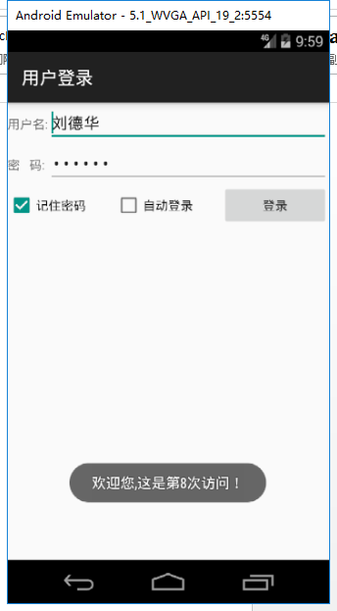

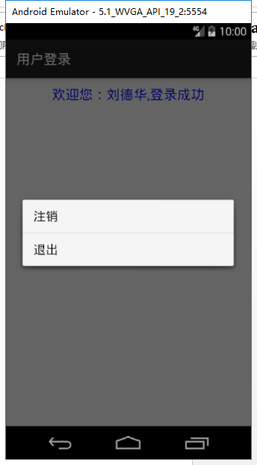

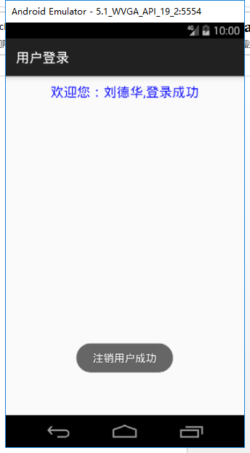

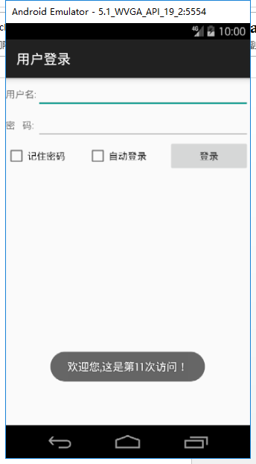

**代码：**

**MainActivity.java**

**package** com.example.testlogining;

**import** android.app.Activity;

**import** android.content.Intent;

**import** android.content.SharedPreferences;

**import** android.os.Bundle;

**import** android.support.v7.app.~~ActionBarActivity~~;

**import** android.view.ContextMenu;

**import** android.view.Menu;

**import** android.view.MenuInflater;

**import** android.view.MenuItem;

**import** android.view.View;

**import** android.view.ContextMenu.ContextMenuInfo;

**import** android.view.View.OnClickListener;

**import** android.widget.Button;

**import** android.widget.CheckBox;

**import** android.widget.EditText;

**import** android.widget.LinearLayout;

**import** android.widget.TextView;

**import** android.widget.Toast;

**public** **class** MainActivity **extends** ~~ActionBarActivity~~ **implements** OnClickListener{

**private** EditText edtName, edtPwd;

**private** CheckBox ckbSave, ckbAuto;

**private** Button btnLogin;

**private** SharedPreferences spLogin, spAccess;

**private** String sName, sPwd;

**private** **boolean** bSave, bAuto;

**private** **int** count;

// welcome的组件

**private** TextView wel_tx;

**private** LinearLayout linear;

@Override

**protected** **void** onCreate(Bundle savedInstanceState) {

**super**.onCreate(savedInstanceState);

setContentView(R.layout.***activity_main***);

spLogin = getSharedPreferences("login", ***MODE_PRIVATE***);

spAccess = getSharedPreferences("access", ***MODE_PRIVATE***);

initView();

getInfoTo();// 从shared中读取信息到变量中

showCount();// 显示第几次登录

selectUserInfo();// 自动显示之前保存的信息

isAutoLogin();// 不需登录直接进入欢迎页面

}

**public** **void** initView(){

edtName = (EditText) findViewById(R.id.***edt_name***);

edtPwd = (EditText) findViewById(R.id.***edt_pwd***);

ckbSave = (CheckBox) findViewById(R.id.***ckb_save***);

ckbAuto = (CheckBox) findViewById(R.id.***ckb_auto***);

btnLogin = (Button) findViewById(R.id.***btn_login***);

btnLogin.setOnClickListener(**this**);

}

// 获取信息

**public** **void** getInfoTo(){

sName = spLogin.getString("name", **null**);

sPwd = spLogin.getString("pwd", **null**);

bSave = spLogin.getBoolean("isSave", **false**);

bAuto = spLogin.getBoolean("isAuto", **false**);

count = spAccess.getInt("count", 0);// 当第一次进入的时候给0

}

// （1）输入用户名和密码，单击登录按钮，跳转到欢迎页面，同时将用户名和密码保存到首选项文件login中。

@Override

**public** **void** onClick(View v) {

// **TODO** Auto-generated method stub

sName = edtName.getText().toString();

sPwd = edtPwd.getText().toString();

bSave = ckbSave.isChecked();

bAuto = ckbAuto.isChecked();

SharedPreferences.Editor edtLogin = spLogin.edit();

edtLogin.putString("name", sName);

edtLogin.putString("pwd", sPwd);

edtLogin.putBoolean("isSave", bSave);

edtLogin.putBoolean("isAuto", bAuto);

edtLogin.commit();

Toast.*makeText*(**this**, "跳到欢迎页面", Toast.***LENGTH_SHORT***).show();

toWelcome();// 去欢迎页面

}

// （2）若选中“记住密码”复选框，则再次进入程序时用户名和密码框中自动显示之前保存的信息，不需重新输入。

**public** **void** selectUserInfo(){

**if**(bSave){

edtName.setText(sName);

edtPwd.setText(sPwd);

}

// 设置复选框是否选中

ckbSave.setChecked(bSave);

ckbAuto.setChecked(bAuto);

}

// （3）若选中“自动登录”复选框，则再次进入程序时不需登录直接进入欢迎页面。

**public** **void** isAutoLogin(){

**if**(bAuto){

toWelcome();

}

}

**public** **void** toWelcome(){

setContentView(R.layout.***activity_welcome***);

wel_tx = (TextView) findViewById(R.id.***wel_tx***);

wel_tx.setText("欢迎您："+sName+",登录成功");

linear = (LinearLayout) findViewById(R.id.***wel_linear***);

// 绑定菜单

registerForContextMenu(linear);

}

// （5）每次进入程序，弹出对话框，显示访问程序的总次数，该数据保存在首选项文件access中。

**public** **void** showCount(){

count++;// 当前进入的次数

// 弹出框显示

Toast.*makeText*(**this**, "欢迎您,这是第"+count+"次访问！", Toast.***LENGTH_SHORT***).show();

// 再重新保存在sharedPreference文件中

SharedPreferences.Editor edtAcess = spAccess.edit();

edtAcess.putInt("count", count);

edtAcess.commit();

}

// （4）创建选项菜单，可以注销登录和退出程序。

@Override

**public** **void** onCreateContextMenu(ContextMenu menu, View v, ContextMenuInfo menuInfo) {

// **TODO** Auto-generated method stub

**super**.onCreateContextMenu(menu, v, menuInfo);

MenuInflater inflater = getMenuInflater();

inflater.inflate(R.menu.***contextmenu***, menu);

}

// 菜单点击事件

@Override

**public** **boolean** onContextItemSelected(MenuItem item) {

// **TODO** Auto-generated method stub

**switch** (item.getItemId()) {

**case** R.id.***menu_zhuxiao***:

// 实现注销用户

SharedPreferences.Editor edtLogin = spLogin.edit();

edtLogin.putString("name", **null**);

edtLogin.putString("pwd", **null**);

edtLogin.putBoolean("isSave", **false**);

edtLogin.putBoolean("isAuto", **false**);

edtLogin.commit();

Toast.*makeText*(**this**, "注销用户成功", Toast.***LENGTH_SHORT***).show();

**break**;

**case** R.id.***menu_exit***:

// 退出

finish();

**break**;

**default**:

**break**;

}

**return** **super**.onOptionsItemSelected(item);

}

}

activity_main.xml

<LinearLayout xmlns:android=*"http://schemas.android.com/apk/res/android"*

xmlns:tools=*"http://schemas.android.com/tools"*

android:layout_width=*"match_parent"*

android:layout_height=*"match_parent"*

android:orientation=*"vertical"*

tools:context=*"${relativePackage}.${activityClass}"* >

<TableLayout

android:layout_width=*"match_parent"*

android:layout_height=*"wrap_content"*

android:stretchColumns=*"1"*>

<TableRow >

<TextView

android:text=*"用户名:"*/>

<EditText

android:id=*"@+id/edt_name"*/>

</TableRow>

<TableRow >

<TextView

android:text=*"密 码:"*/>

<EditText

android:id=*"@+id/edt_pwd"*

android:inputType=*"textPassword"*/>

</TableRow>

</TableLayout>

<LinearLayout

android:layout_width=*"match_parent"*

android:layout_height=*"wrap_content"*

android:orientation=*"horizontal"*>

<CheckBox

android:id=*"@+id/ckb_save"*

android:layout_width=*"0dp"*

android:layout_height=*"wrap_content"*

android:layout_weight=*"1"*

android:text=*"记住密码"*/>

<CheckBox

android:id=*"@+id/ckb_auto"*

android:layout_width=*"0dp"*

android:layout_height=*"wrap_content"*

android:layout_weight=*"1"*

android:text=*"自动登录"*/>

<Button

android:id=*"@+id/btn_login"*

android:layout_width=*"0dp"*

android:layout_height=*"wrap_content"*

android:layout_weight=*"1"*

android:text=*"登录"*/>

</LinearLayout>

</LinearLayout>

activity_welcome.xml

<?xml version=*"1.0"* encoding=*"utf-8"*?>

<LinearLayout xmlns:android=*"http://schemas.android.com/apk/res/android"*

android:layout_width=*"match_parent"*

android:layout_height=*"match_parent"*

android:orientation=*"vertical"*

android:id=*"@+id/wel_linear"*>

<TextView

android:id=*"@+id/wel_tx"*

android:layout_width=*"match_parent"*

android:layout_height=*"wrap_content"*

android:padding=*"10dp"*

android:gravity=*"center"*

android:textSize=*"20sp"*

android:textColor=*"#0B0BFF"*

android:text=*"欢迎您：admin,登录成功"*/>

</LinearLayout>

**contextmenu.xml**

<?xml version=*"1.0"* encoding=*"utf-8"*?>

<menu xmlns:android=*"http://schemas.android.com/apk/res/android"* >

<item

android:id=*"@+id/menu_zhuxiao"*

android:title=*"注销"* />

<item

android:id=*"@+id/menu_exit"*

android:title=*"退出"*/>

</menu>